Руководство по установке интеллектуальной скоростной купольной камеры

Версия 1.0.1
Zhejiang Dahua Technology CO., LTD
Содержание
1 УСТАНОВКА ИНТЕЛЛЕКТУАЛЬНОЙ СКОРОСТНОЙ КУПОЛЬНОЙ КАМЕРЫ 1
1.1 Окружающие условия при установке 1
1.2 Проверка пространства и прочности места для установки 1
1.3 О кабеле 1
1.4 Следует сохранить весь упаковочный материал для использования в дальнейшем 2
2 НАСТРОЙКА ПЕРЕД УСТАНОВКОЙ 3
2.1 Проверка принадлежностей 3
2.2 Открытие устройства 3
2.3 Настройка наборной коммутации (аналоговая/HDCVI серии) 3
2.3.1 Исходная настройка 4
2.3.2 Кнопки переключателей наборной коммутации 4
2.3.3 Настройка скорости двоичной передачи и контроля по четности 5
2.3.4 Адрес 6
2.3.5 Настройка оконечного согласующего сопротивления； 6
2.4 Кнопка сброса и установка карты SD (сетевая серия) 7
2.5 Подключение кабеля 8
3 УСТАНОВКА 9
3.1 Настенная установка 9
3.1.1 Установка компонентов 9
3.1.2 Последовательность установки настенного крепления 9
3.2 Установка в потолке 11
3.2.1 Установочные компоненты 11
3.2.2 Последовательность установки крепления в потолке 12
4 ПРИЛОЖЕНИЕ Ⅰ МОЛНИЕЗАЩИТА И ЗАЩИТА ОТ ПЕРЕНАПРЯЖЕНИЙ 15
5 ПРИЛОЖЕНИЕ Ⅱ ШИНА RS485 17
5.1 Основные возможности шины RS485 17
5.2 Дальность передачи шины RS485 17
5.3 Проблема практического применения 17
5.4 Часто задаваемые вопросы о шине RS485 18
6 ПРИЛОЖЕНИЕ Ⅲ ТАБЛИЦА ЗАВИСИМОСТИ КАЛИБРА ПРОВОДА ДЛЯ 24 В ПЕРЕМЕННОГО ТОКА И РАССТОЯНИЯ ПЕРЕДАЧИ 19
7 ПРИЛОЖЕНИЕ ⅣТАБЛИЦА ЗАВИСИМОСТИ КАЛИБРА ПРОВОДА ДЛЯ 12 В ПОСТОЯННОГО ТОКА И РАССТОЯНИЯ ПЕРЕДАЧИ 20
8 ПРИЛОЖЕНИЕ V ТАБЛИЦА СООТВЕТСТВИЯ КАЛИБРОВ ПРОВОДОВ 21

Добро пожаловать
Благодарим вас за приобретение нашей скоростной купольной камеры!
Перед установкой и работой с изделием внимательно прочтите следующие меры предосторожности и предупреждения!

Важные меры предосторожности и предупреждения
Меры безопасности
1. Необходимы квалифицированные технические специалисты
- Выполняющий установку или техническое обслуживание специалист должен иметь соответствующий сертификат на право установки охранных телевизионных систем или технического обслуживания.
- Выполняющий установку или техническое обслуживание специалист должен иметь соответствующий сертификат на право выполнения работ на высоте.
- Выполняющий установку или техническое обслуживание специалист должен иметь базовые знания и навыки по прокладке и электрическим соединениям низковольтных кабелей.
- Внимательно прочтите руководство по установке и сохраните его для дальнейшего использования.
- Мы не несем ответственности за какие-либо неисправности, возникшие вследствие изменений и попыток ремонта неуполномоченными лицами.

2. Требования к подъемным приспособлениям
- Выберите соответствующий способ установки скоростной купольной камеры и используйте подъемные приспособления в безопасной обстановке.
- Подъемные приспособления должны обеспечивать достаточную высоту подъема для установки.
- Подъемные приспособления должны обеспечивать безопасную работу.

Меры предосторожности подразделяются на два типа. Предупреждение и примечание.
- Предупреждение: Служит для предупреждения о дополнительном риске травмирования или угрозе для жизни.
- Примечание: Служит для предупреждения о дополнительном риске повреждения или материального ущерба.

Предупреждение
- Вся описываемая здесь установка и выполнение работ должны соответствовать местным требованиям электробезопасности. Мы не принимаем никаких обязательств и не несем никакой ответственности за случаи пожара или поражения электрическим током вследствие нарушения правил установки или обращения с изделием.
- Используйте принадлежности (например переходник питания), рекомендованные изготовителем.
- Не соединяйте несколько скоростных купольных камер с одним переходником питания. В результате возможен перегрев или возгорание при превышении номинальной нагрузки.
- Перед выполнением кабельных соединений, установкой, демонтажем или началом ежедневного технического обслуживания следует выключить электрическое питание и вынуть кабель питания из разъема.
- Убедитесь в надежности крепления изделия на стене или потолке.
- При наличии какого-либо дыма, неприятного запаха или шума следует выключить устройство и отсоединить кабель питания. Для получения справки свяжитесь с местным поставщиком или обратитесь в центр обслуживания заказчиков.
- Все работы по установке и ремонту изделия должны выполнять квалифицированные технические специалисты по обслуживанию изделия. Мы не несем ответственности за какие-либо неисправности, возникшие вследствие изменений и попыток ремонта неуполномоченными лицами.

Примечание
1. Безопасное транспортирование
- Удары, интенсивная вибрация или брызги воды недопустимы при транспортировании, хранении и установке.
- Изделия этой серии следует транспортировать в раздельной упаковке.
- Мы не несем ответственности за какие-либо повреждения или неисправности, возникшие в результате транспортирования в общей упаковке.
2. Если устройство находится в неисправном состоянии
При попадании воды или жидкости внутрь камеры или неправильной ее работе следует немедленно выключить устройство и отсоединить кабель питания. Незамедлительно свяжитесь с местным поставщиком.

3. Не пытайтесь разбирать или изменять устройство.
- Существует риск травмирования персонала или повреждения устройства при открытии кожуха.
- В случае существования требования к внутренней установке или техническому обслуживанию свяжитесь с местным поставщиком.
- Мы не несем ответственности за какие-либо неисправности, возникшие вследствие изменений и попыток ремонта неуполномоченными лицами.

4. Не допускайте попадания посторонних предметов в устройство
- Убедитесь в отсутствии металлических, горючих или взрывчатых посторонних веществ в скоростной купольной камере.
- Указанные выше предметы могут вызвать возгорание, короткое замыкание или повреждение в устройстве.
- При попадании воды или жидкости внутрь камеры следует выключить устройство и отсоединить кабель питания. Незамедлительно свяжитесь с местным поставщиком.
- Внимательно следите за камерой. Избегайте попадания морской или дождевой воды во избежание эрозии камеры.

5. Осторожное обращение
Не допускайте падения изделия на землю.
Избегать интенсивной вибрации.

6. Требования к окружающим условиям в месте установки
- Скоростные купольные камеры этой серии следует устанавливать в сухом, прохладном, чистом месте вдали от источников прямого солнечного света, огня, взрывоопасных веществ и т. д.
- Изделия этой серии следует располагать вдали от источников сильного электромагнитного излучения; избегайте расположения рядом с устройствами беспроводного питания, телевизионными передатчиками, трансформаторами и т. п.

7. Ежедневное техническое обслуживание
- Для очистки кожуха от пыли следует использовать мягкую ткань, также можно использовать мягкую ткань с моющей жидкостью с последующим протиранием насухо мягкой тканью.
- Не используйте бензин, растворитель или другие химические средства для очистки кожуха. В противном случае возможно изменение вида кожуха или возникновение окрашенного пятна.
- Не допускайте длительного контакта пластмассовых или резиновых предметов с кожухом. В противном случае возможно возникновение окрашенного пятна.

УСТАНОВКА ИНТЕЛЛЕКТУАЛЬНОЙ СКОРОСТНОЙ КУПОЛЬНОЙ КАМЕРЫ

Окружающие условия при установке
Основное требование
- Вся описываемая здесь установка и выполнение работ должны соответствовать местным требованиям электробезопасности.
- Перед установкой следует открыть упаковку и проверить наличие всех составных частей. Убедитесь в том, что окружающие условия в месте установки скоростной купольной камеры и способ ее установки соответствуют вашим требованиям. В случае специального требования свяжитесь с местным поставщиком.
- Мы не принимаем никаких обязательств и не несем никакой ответственности за случаи пожара или поражения электрическим током вследствие нарушения правил установки или обращения с изделием.

Проверка пространства и прочности места для установки
Убедитесь в наличии достаточного пространства для установки скоростной купольной камеры и ее соответствующего кронштейна.
Убедитесь в том, что потолок, стена и кронштейн могут удерживать скоростную купольную камеру и ее соответствующие установочные компоненты. Они должны выдерживать восьмикратный вес скоростной купольной камеры.

О кабеле
Выберите кабель в соответствии с требуемым расстоянием передачи.
Минимальным требованием к коаксиальному видео-кабелю является следующее.
- 75 Ом.
- Кабель с полностью медным проводником
- экранная оплетка из 95 % меди
- Сведения о кабеле связи для RS485 приведены в приложении 2.
Международная модель | Наибольшая дальность передачи (фут\м)
RG59/U | 750 футов (229 м)
RG6/U | 1000 футов (305 м)
RG11/U | 1500 футов (457 м)
Примечание: Изложенное выше применимо к аналоговой и сетевой скоростной купольной камере
Международный режим | Наибольшая дальность передачи (м\фут)
SYV-75-3 | 720P（25 кадр/с\30 кадр/с)：500 м/1640 фута
SYV-75-3 | 720P（50 кадр/с\60 кадр/с)：300 м/984 фута
SYV-75-3 | 1080P（25 кадр/с\30 кадр/с):300 м/984 фута
Примечание: Изложенное выше применимо к скоростной купольной камере HDCVI

Выберите электрический провод в соответствии с требуемым расстоянием передачи.
- Для изделий серии 24 В пер. тока смотрите приложение 3.
- Для изделий серии 12 В пост. тока смотрите приложение 4.

Следует сохранить весь упаковочный материал для использования в дальнейшем
Следует сохранить весь упаковочный материал скоростной купольной камеры на случай отправки камеры к торговому представителю или изготовителю для выполнения работ по техническому обслуживанию.
Использование упаковки, отличной от оригинальной, может привести к повреждению устройства при транспортировании.

НАСТРОЙКА ПЕРЕД УСТАНОВКОЙ

Проверка принадлежностей
Перед установкой следует последовательно проверить наличие всех составных частей в соответствии с упаковочным листом. Проверьте наличие всех перечисленных компонентов.

Открытие устройства
Этот раздел относится к интеллектуальным аналоговым скоростным купольным камерам, интеллектуальным сетевым скоростным купольным камерам и интеллектуальным отслеживающим скоростным купольным камерам.
Удалите упаковку и выньте устройство. Откройте прозрачную крышку и снимите упаковочный материал из пористого полиэтилена вокруг привода скоростной купольной камеры. Смотрите Рисунок 2-1.
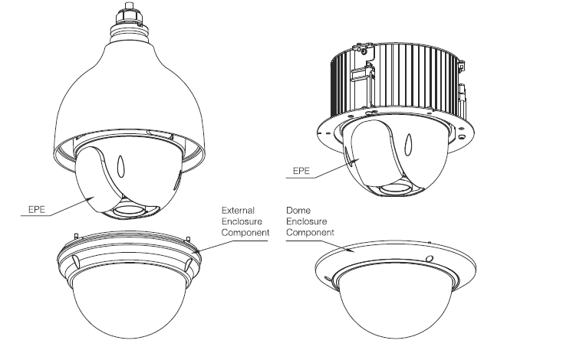
Рисунок 2-1

Настройка наборной коммутации (аналоговая/HDCVI серии)
Открыв на PTZ заднюю крышку, можно получить доступ к двум переключателям наборной коммутации для задания адреса, скорости двоичной передачи и т. п. Смотрите Рисунок 2-2.
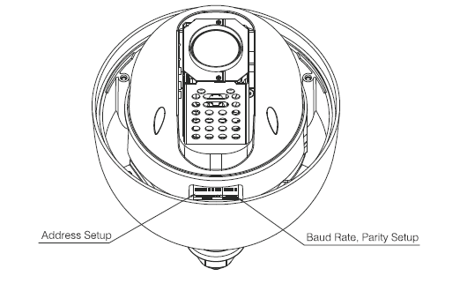
Рисунок 2-2
Примечание:
Интеллектуальная скоростная купольная камера серии HDCVI допускает применение коаксиального кабеля для управления. В установке положения кнопок наборной коммутации нет необходимости.

Исходная настройка
Настройки по умолчанию следующие.
- Адрес: 1
- Контроль по четности: Нет
- Скорость двоичной передачи: 9600
- Сопротивление 120Ом: OFF (Выкл)

Кнопки переключателей наборной коммутации
Перед управлением скоростной купольной камерой следует настроить адрес скоростной купольной камеры, скорость двоичной передачи, контроль по четности. Иначе управление устройством будет невозможно! Смотрите Рисунок 2-3.
- Откройте заднюю крышку скоростной купольной камеры, на материнской плате PZT будут видны переключатели наборной коммутации. Для задания адреса скоростной купольной камеры, скорости двоичной передачи и контроля по четности следуйте приведенным ниже указаниям. Обратите внимание на необходимость перезагрузки устройства для активации новых настроек!
- Для скоростной купольной камеры настенного крепления следует снять упаковочный материал из пористого полиэтилена, задать положения кнопок коммутации и поместить материал на место на прозрачный модуль оболочки.

На PTZ предусмотрены две кнопки переключателей наборной коммутации. Их можно использовать для задания адреса скоростной купольной камеры, скорости двоичной передачи и контроля по четности соответственно. Значение равно 1 при установке кнопки в положение ON (вкл).
Для переключателя наборной коммутации адреса 1 является младшим битом, а 8 – старшим.
Для настройки скорости двоичной передачи и контроля по четности 1 является младшим битом, а 4 – старшим.
Обратите внимание: интеллектуальная скоростная купольная камера может автоматически распознавать стандартный промышленный протокол PELCO-D и PELCO-P. Обычно в задании протокола нет необходимости.
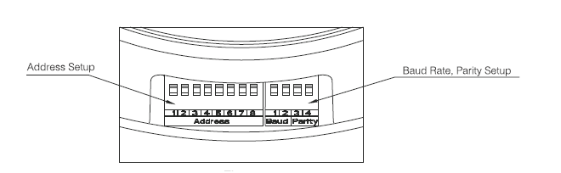
Рисунок 2-3

Настройка скорости двоичной передачи и контроля по четности
Для кнопок 1-4 переключателей наборной коммутации 1 и 2 для настройки скорости двоичной передачи. 3 и 4 для настройки контроля по четности. Подробные сведения смотрите на следующем рисунке. Смотрите Рисунок 2-4.
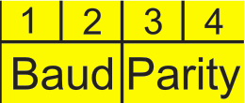
Рисунок 2-4
Подробные сведения смотрите в таблице скорости двоичной передачи.
1 | 2 | Скорость двоичной передачи
OFF (Выкл) | OFF (Выкл) | 9600 б/с
ON (Вкл) | OFF (Выкл) | 4800 б/с
OFF (Выкл) | ON (Вкл) | 2400 б/с
ON (Вкл) | ON (Вкл) | 1200 б/с
Подробные сведения смотрите в таблице настроек контроля по четности.
3 | 4 | Контроль по четности
OFF (Выкл) | OFF (Выкл) | НЕТ
ON (Вкл) | OFF (Выкл) | ЧЕТНЫЙ
OFF (Выкл) | ON (Вкл) | НЕЧЕТНЫЙ
ON (Вкл) | ON (Вкл) | НЕТ

Адрес
Интерфейс адреса показан на Рисунок 2-5.
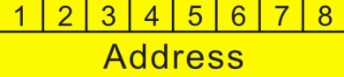
Рисунок 2-5
Используется кодирование в двоичной системе. С 1 по 8 являются битами достоверности. Старшим адресным битом является 255. Дополнительные сведения можно найти в следующей таблице.
ADDRESS (АДРЕС) | 1 | 2 | 3 | 4 | 5 | 6 | 7 | 8
1 | OFF (Выкл) | OFF (Выкл) | OFF (Выкл) | OFF (Выкл) | OFF (Выкл) | OFF (Выкл) | OFF (Выкл) | OFF (Выкл)
1 | ON (Вкл) | OFF (Выкл) | OFF (Выкл) | OFF (Выкл) | OFF (Выкл) | OFF (Выкл) | OFF (Выкл) | OFF (Выкл)
2 | OFF (Выкл) | ON (Вкл) | OFF (Выкл) | OFF (Выкл) | OFF (Выкл) | OFF (Выкл) | OFF (Выкл) | OFF (Выкл)
3 | ON (Вкл) | ON (Вкл) | OFF (Выкл) | OFF (Выкл) | OFF (Выкл) | OFF (Выкл) | OFF (Выкл) | OFF (Выкл)
4 | OFF (Выкл) | OFF (Выкл) | ON (Вкл) | OFF (Выкл) | OFF (Выкл) | OFF (Выкл) | OFF (Выкл) | OFF (Выкл)
5 | ON (Вкл) | OFF (Выкл) | ON (Вкл) | OFF (Выкл) | OFF (Выкл) | OFF (Выкл) | OFF (Выкл) | OFF (Выкл)
6 | OFF (Выкл) | ON (Вкл) | ON (Вкл) | OFF (Выкл) | OFF (Выкл) | OFF (Выкл) | OFF (Выкл) | OFF (Выкл)
7 | ON (Вкл) | ON (Вкл) | ON (Вкл) | OFF (Выкл) | OFF (Выкл) | OFF (Выкл) | OFF (Выкл) | OFF (Выкл)
8 | OFF (Выкл) | OFF (Выкл) | OFF (Выкл) | ON (Вкл) | OFF (Выкл) | OFF (Выкл) | OFF (Выкл) | OFF (Выкл)
…… | …………………………………………………………………
254 | OFF (Выкл) | ON (Вкл) | ON (Вкл) | ON (Вкл) | ON (Вкл) | ON (Вкл) | ON (Вкл) | ON (Вкл)
255 | ON (Вкл) | ON (Вкл) | ON (Вкл) | ON (Вкл) | ON (Вкл) | ON (Вкл) | ON (Вкл) | ON (Вкл)

Настройка оконечного согласующего сопротивления；
На материнской плате расположен согласующий резистор 120 Ом. Возможны два варианта: Смотрите Рисунок 2-6.
 | 1-2 | 2-3
120 Ω | ON (Вкл) | OFF (Выкл)

Рисунок 2-6
Заводская настройка по умолчанию показана на Рисунок 2-7. Сейчас перемычка (плата соединений) находится на контактах 2 и 3. Резистор 120 Ом не присоединен к устройству.
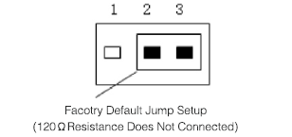
Рисунок 2-7
Если требуется присоединить резистор 120 Ом, следует снять перемычку с контактов 2 и 3 и соединить контакты 1 и 2. Теперь резистор 120 Ом присоединен к цепи. Смотрите Рисунок 2-8.
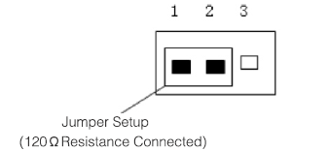
Рисунок 2-8

Кнопка сброса и установка карты SD (сетевая серия)
После открытия скоростной купольной камеры возможен доступ к расположенной на плате PTZ кнопке сброса RESET, показанной на Рисунок 2-9. Кнопка RESET cлужит для восстановления заводских настроек по умолчанию для сетевой системы.


Рисунок 2-9
Карта Micro-SD установлена на модуле камеры для сохранения данных. Смотрите рисунок 2-10.
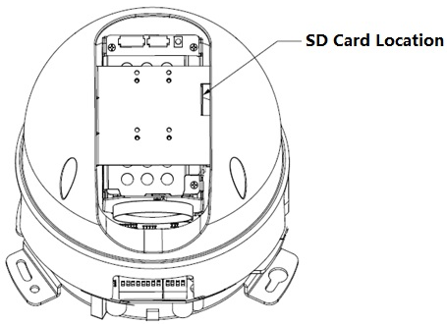
Рисунок 2-10
Примечание:
При возникновении вопросов свяжитесь с технической поддержкой нашей компании.

Подключение кабеля
Выполните соединения с помощью кабеля питания, кабеля вывода видео, звукового кабеля, кабеля управления RS485, контакта ввода/вывода сигнала тревоги, сетевого кабеля, высокочастотного кабеля, оптоволоконного кабеля в соответствии с необходимостью. Нанесите изоляцию, чтобы обеспечить водонепроницаемость портов кабельных соединений.
Примечание
Порт видео закрывается термоусадочной трубкой с большим коэффициентом усадки. После выполнения соединения видео следует нагреть трубку, чтобы обеспечить защиту порта видео от влаги и воды.

УСТАНОВКА
Интеллектуальная скоростная купольная камера допускает крепление на стене или в потолке.

Настенная установка

Установка компонентов
Кронштейн для настенного крепления и интеллектуальная скоростная купольная камера показаны на Рисунок 3-10.
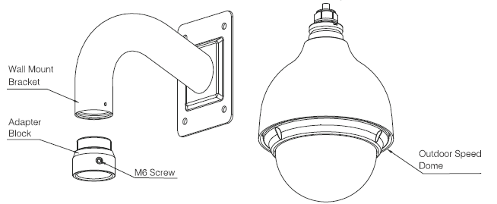 Рисунок 3-10

Последовательность установки настенного крепления

Окружающие условия при установке
Скоростную купольную камеру настенного крепления можно устанавливать на стене жесткой конструкции в помещении или вне помещения. Перед установкой следует убедиться в следующем.
- Стена имеет достаточную толщину для установки распорного дюбеля.
- Потолок должен выдерживать не меньше восьмикратного веса скоростной купольной камеры, кронштейна и принадлежностей.

Последовательность установки
  - В стене на месте установки проделайте отверстие диаметром 50 мм для вывода кабеля.
  - Согласно Рисунок 3-11 с помощью внутреннего резьбового соединения кронштейна для настенного крепления до конца присоедините блок переходника и затем закрепите установочным винтом. Проведите составной кабель интеллектуальной скоростной купольной камеры через блок переходника и вытяните с другой стороны кронштейна для настенного крепления. Совместите выступ на верхней части внешней оболочки с внутренним отверстием блока переходника и вставьте его до конца, а затем надежно затяните три винта блока переходника. Обратите внимание: этот шаг очень важен. Убедитесь в надежности винтовых креплений, в противном случае существует риск падения интеллектуальной скоростной купольной камеры.

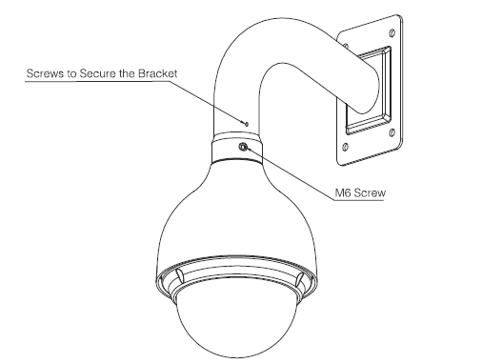
Рисунок 3-11

  - Проделайте отверстия в стене в соответствии с установочными отверстиями в нижней части кронштейна для настенного крепления. Убедитесь в том, что кабельный вывод кронштейна обращен к отверстию в стене. Вставьте распорные дюбели (в комплект не входят) в проделанные отверстия. Присоедините композиционный кабель и проведите его через отверстие в стене. Для крепления кронштейна на распорных дюбелях в стене используйте четыре болта с шестигранной головкой и плоские шайбы. Смотрите Рисунок 3-12.
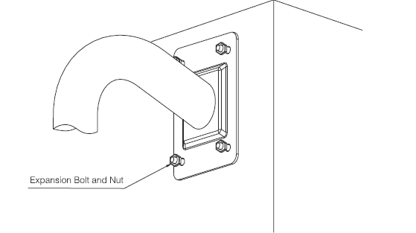
Рисунок 3-12
Теперь установка завершена. Смотрите Рисунок 3-13.
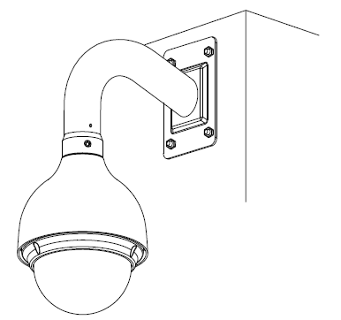
Рисунок 3-13

Установка в потолке

Установочные компоненты
Кронштейн для крепления в потолке и интеллектуальная скоростная купольная камера показаны на Рисунок 3-14.
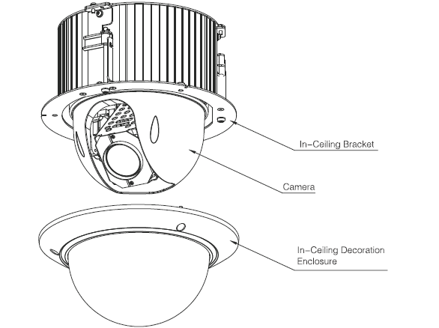
Рисунок 3-14

Последовательность установки крепления в потолке

Окружающие условия при установке
Скоростную купольную камеру потолочного крепления можно устанавливать на стене жесткой конструкции в помещении или вне помещения. Перед установкой следует убедиться в следующем.
- Диапазон толщины потолка 10-40 мм.
- Потолок должен выдерживать не меньше восьмикратного веса скоростной купольной камеры, кронштейна и принадлежностей.

Последовательность установки
  - Изучите Рисунок 3-15, выберите место установки и проделайте в потолке отверстия в соответствии с разметкой на установочной наклейке. 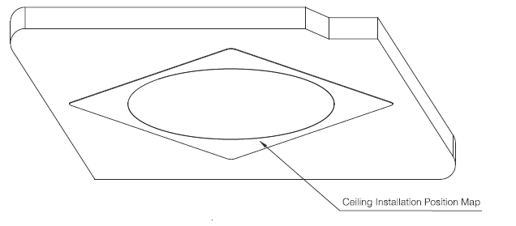
Рисунок 3-15
  - Присоедините композиционные кабели и проведите их через проделанное отверстие в стене. Вставьте кронштейн для установки в потолке и компоненты скоростной купольной камеры в отверстие. Затяните винт и выполните крепление установочной планки. Смотрите Рисунок 3-16.
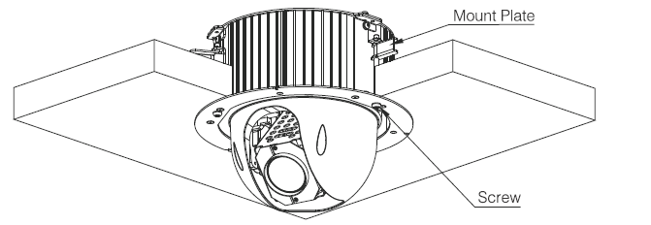
Рисунок 3-16
  - Согласно Рисунок 3-17 закрепите тремя винтами декоративную крышку для установки в потолке на компонентах для установки в потолке. Смотрите Рисунок 3-18.
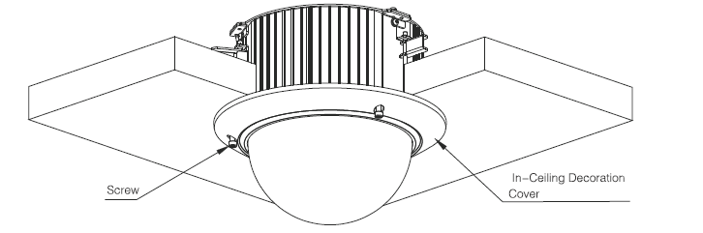
Рисунок 3-17
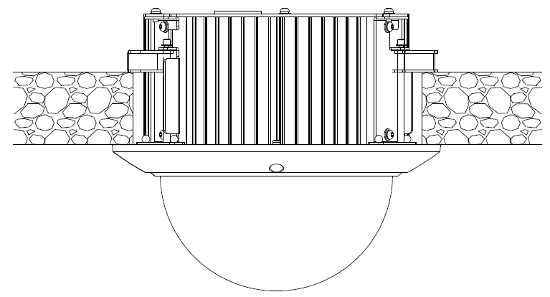
Рисунок 3-18

ПРИЛОЖЕНИЕ Ⅰ МОЛНИЕЗАЩИТА И ЗАЩИТА ОТ ПЕРЕНАПРЯЖЕНИЙ
В этой серии скоростных купольных камер используется технология молниезащиты с подавлением напряжений переходных процессов с помощью диодов. Она позволяет эффективно предотвращать повреждения при воздействии различных импульсных сигналов до 4000 Вт, например во время грозы или всплесков напряжения. Выполняя местные правила электробезопасности, следует одновременно принять необходимые меры предосторожности при установке скоростной купольной камеры вне помещения.

- Расстояние между кабелем для передачи сигнала и высоковольтным устройством (или высоковольтным кабелем) должно быть не меньше 50 метров.
- Проводка кабеля вне помещения должна проходить по возможности под крышей.
- На больших участках для выполнения подземной кабельной проводки используйте герметизированную стальную трубу, заземленную с одного конца. Открытая прокладка кабеля по полу запрещена.
- В районах повышенной грозовой активности или вблизи высоковольтных объектов (например трансформаторной подстанции) следует установить дополнительное молниезащитное устройство или молниеотвод.
- При установке вне помещения молниезащиту и заземление устройства, а также кабель следует учитывать в системе молниезащиты всего здания и обеспечить соответствие государственным или отраслевым стандартам.
- Система должна позволять эквипотенциальное электрическое соединение. Заземляющее устройство должно отвечать требованиям защиты от помех и одновременно соответствовать вашим местным требованиям безопасности. Заземляющее устройство не должно быть замкнуто накоротко на провод N (нейтраль) высоковольтной питающей сети или объединено с другими проводками. Если система соединяется с отдельным заземлением, сопротивление заземления должно быть не более 4 Ом и сечение заземляющего провода не больше 25 мм2. Смотрите Рисунок 4-1.
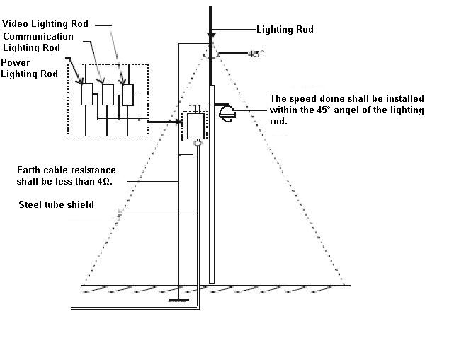
Рисунок 4-1

ПРИЛОЖЕНИЕ Ⅱ ШИНА RS485

Основные возможности шины RS485
RS485 использует кабель полудуплексной связи с сопротивлением 120Ом. Его наибольшая нагрузка составляет 32 действующих нагрузки (включая управляющее главное устройство и нагружаемые устройства).

Дальность передачи шины RS485
При использовании в качестве кабеля связи витой пары 0,56 мм (24AWG), наибольшее расстояние передачи (теоретически) указано ниже (в соответствии с различными скоростями передачи).
Скорость двоичной передачи | Наибольшая дальность
2400 б/с | 1800 м
4800 б/с | 1200 м
9600 б/с | 800 м

В следующих ситуациях наибольшая дальность передачи становится соответственно меньше:
- Кабель связи имеет несколько меньший диаметр;
- В окружающих условиях имеют место сильные электромагнитные помехи;
- Слишком много устройств подключено к шине RS485;
В обратных случаях наибольшая дальность передачи будет больше.

Проблема практического применения
На практике мы обычно используем соединение звездой. Согласующее сопротивление следует присоединить к дальнейшим двум устройствам (устройства 1# и 15# на Рисунок 5-2 ). Однако этот способ соединения не соответствует стандарту для шины RS485. Если расстояния между устройствами значительны, имеет место отражение сигнала, и компенсация столкновения потоков данных снижается, поэтому достоверность сигнала становится крайне низкой. Вероятна потеря управления скоростной купольной камерой или автоматическое срабатывание и невозможность остановки.

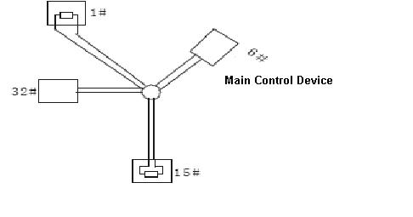
Рисунок 5-2
В таком случае мы рекомендуем распределитель RS485. Это устройство способно преобразовывать соединение звездой в соединение, соответствующее промышленному стандарту шины RS485, что позволяет избежать вышеуказанных осложнений и улучшить надежность связи. Смотрите Рисунок 5-3.
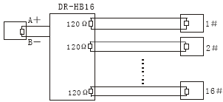
Рисунок 5-3

Часто задаваемые вопросы о шине RS485
Признак | Возможные причины | Решение
Возможен запуск самодиагностики скоростной купольной камеры, но управление ею невозможно. | - Несоответствие адреса главного устройства (скорости двоичной передачи) и адреса скоростной купольной камеры (скорости двоичной передачи);  - Положительный и отрицательный концы шины RS485 разъединены;  - Плохо закреплен соединительный кабель；  - Соединение шины RS485 отключено; | - Изменение настройки главного устройства или скоростной купольной камеры ；  - Переключите положительный и отрицательный концы шины RS485；  - Надежно закрепите соединительный кабель；  - Замените шину RS485.
Управление скоростной купольной камерой возможно, но оно не уверенное | - Соединение шины RS485 неудовлетворительное；  - Одна шина RS485 выключена；  - Расстояние между главным устройством и скоростной купольной камерой слишком велико；  - Слишком много соединенных параллельно скоростных купольных камер. | - Снова соедините с шиной RS 485；  - Замените шину RS485；  - Добавить оконечное сопротивление согласования；  - Добавить распределитель RS485

ПРИЛОЖЕНИЕ Ⅲ ТАБЛИЦА ЗАВИСИМОСТИ КАЛИБРА ПРОВОДА ДЛЯ 24 В ПЕРЕМЕННОГО ТОКА И РАССТОЯНИЯ ПЕРЕДАЧИ
Это рекомендуемая дальность передачи при заданном диаметре кабеля и потреблении мощности не более 10 % при питании 24 В пер. тока. Для устройства переменного тока наибольшая допустимая потребляемая мощность составляет 10 %. Например, если устройство с номинальной мощностью 20 Вт устанавливается на расстоянии 141 дюйм (42 м) от трансформатора, то наименьший диаметр кабеля равен 0,8000 мм.
мм  Футы (м)  Вт | 0,8000 | 1,000 | 1,250 | 2,000
5 | 488,52（148,90） | 763,31（232,66） | 1192,67（363,53） | 3053,25（930,63）
10 | 244,26（74,45） | 381,66（116,33） | 596,34（181,76） | 1526,62（465,31）
15 | 162,84（49,63） | 254,44（77,55） | 397,56（121,18） | 1017,75（310,21）
20 | 122,13（37,23） | 190,83（58,16） | 298,17（90,88） | 763,31（232,66）
25 | 97,70（29,78） | 152,66（46,53） | 238,53（72,71） | 610,65（186,13）
30 | 81,42（24,82） | 127,22（38,78） | 198,78（60,59） | 508,87（155,10）
35 | 69,79（21,27） | 109,04（33,24） | 170,38（51,93） | 436,18（132,95）
40 | 61,06（18,61） | 95,41（29,08） | 149,08（45,44） | 381,66（116,33）
45 | 54,28（16,54） | 84,81（25,85） | 132,52（40,39） | 339,25（103,40）
50 | 48,85（14,89） | 76,33（23,27） | 119,27（36,35） | 305,32（93,06）
55 | 44,41（13,54） | 69,39（21,15） | 108,42（33,05） | 277,57（84,60）
60 | 40,71（12,41） | 63,61（19,39） | 99,39（30,29） | 254,44（77,55）
65 | 37,58（11,45） | 58,72（17,90） | 91,74（27,96） | 234,87（71,59）
70 | 34,89（10,64） | 54,52（16,62） | 85,19（25,97） | 218,09（66,47）
75 | 32,57（9,93） | 50,89（15,51） | 79,51（24,24） | 203,55（62,04）
80 | 30,53（9,31） | 47,71（14,54） | 74,54（22,72） | 190,83（58,16）
85 | 28,74（8,76） | 44,90（13,69） | 70,16（21,38） | 179,60（54,74）
90 | 27,14（8,27） | 42,41（12,93） | 66,26（20,20） | 169,62（51,70）
95 | 25,71（7,84） | 40,17（12,25） | 62,77（19,13） | 160,70（48,98）
100 | 24,43（7,45） | 38,17（11,63） | 59,63（18,18） | 152,66（46,53）

ПРИЛОЖЕНИЕ ⅣТАБЛИЦА ЗАВИСИМОСТИ КАЛИБРА ПРОВОДА ДЛЯ 12 В ПОСТОЯННОГО ТОКА И РАССТОЯНИЯ ПЕРЕДАЧИ
Рекомендованная наибольшая дальность передачи приводится для следующих окружающих условий. Диаметр провода задан и падение напряжения 12 В пост. тока не больше 10 %. Для устройств с питанием постоянным током наибольшая допустимая потеря напряжения равна 10 %. Все перечисленные в последующей таблице провода изготовлены из меди. (Сопротивление медного провода)

мм  Футы (м)  Вт | 0,8000 | 1,000 | 1,250 | 2,000
5 | 122,13（37,23） | 190,83（58,16） | 298,17（90,88） | 763,31（232,66）
10 | 61,06（18,61） | 95,41（29,08） | 149,08（45,44） | 381,66（116,33）
15 | 40,71（12,41） | 63,61（19,39） | 99,39（30,29） | 254,44（77,55）
20 | 30,53（9,31） | 47,71（14,54） | 74,54（22,72） | 190,83（58,16）
25 | 24,43（7,45） | 38,17（11,63） | 59,63（18,18） | 152,66（46,53）
30 | 20,35（6,20） | 31,80（9,69） | 49,69（15,15） | 127,22（38,78）
35 | 17,45（5,32） | 27,26（8,31） | 42,60（12,98） | 109,04（33,24）
40 | 15,27（4,65） | 23,85（7,27） | 37,27（11,36） | 95,41（29,08）
45 | 13,57（4,14） | 21,20（6,46） | 33,13（10,10） | 84,81（28,85）
50 | 12,21（3,72） | 19,08（5,82） | 29,82（9,09） | 76,33（23,27）
55 | 11,10（3,38） | 17,35（5,29） | 27,11（8,26） | 69,39（21,15）
60 | 10,18（3,10） | 15,90（4,85） | 24,85（7,57） | 63,61（19,39）
65 | 9,39（2,86） | 14,68（4,47） | 22,94（6,99） | 58,72（17,90）
70 | 8,72（2,66） | 13,63（4,15） | 21,30（6,49） | 54,52（16,62）
75 | 8,14（2,48） | 12,72（3,88） | 19,88（6,06） | 50,89（15,51）
80 | 7,63（2,33） | 11,93（3,64） | 18,64（5,68） | 47,71（14,54）
85 | 7,18（2,19） | 11,23（3,42） | 17,54（5,35） | 44,90（13,69）
90 | 6,78（2,07） | 10,60（3,23） | 16,56（5,05） | 42,41（12,93）
95 | 6,43（1,96） | 10,04（3,06） | 15,69（4,78） | 40,17（12,25）
100 | 6,11（1,86） | 9,54（2,91） | 14,91（4,54） | 38,17（11,63）

ПРИЛОЖЕНИЕ V ТАБЛИЦА СООТВЕТСТВИЯ КАЛИБРОВ ПРОВОДОВ
Метрический диаметр оголенного провода  （мм） | Калибр AWG | Калибр SWG | Поперечное сечение оголенного провода  （мм²）
0,050 | 43 | 47 | 0,00196
0,060 | 42 | 46 | 0,00283
0,070 | 41 | 45 | 0,00385
0,080 | 40 | 44 | 0,00503
0,090 | 39 | 43 | 0,00636
0,100 | 38 | 42 | 0,00785
0,110 | 37 | 41 | 0,00950
0,130 | 36 | 39 | 0,01327
0,140 | 35 | / | 0,01539
0,160 | 34 | 37 | 0,02011
0,180 | 33 | / | 0,02545
0,200 | 32 | 35 | 0,03142
0,230 | 31 | / | 0,04115
0,250 | 30 | 33 | 0,04909
0,290 | 29 | 31 | 0,06605
0,330 | 28 | 30 | 0,08553
0,350 | 27 | 29 | 0,09621
0,400 | 26 | 28 | 0,1257
0,450 | 25 | / | 0,1602
0,560 | 24 | 24 | 0,2463
0,600 | 23 | 23 | 0,2827
0,710 | 22 | 22 | 0,3958
0,750 | 21 | / | 0,4417
0,800 | 20 | 21 | 0,5027
0,900 | 19 | 20 | 0,6362
1,000 | 18 | 19 | 0,7854
1,250 | 16 | 18 | 1,2266
1,500 | 15 | / | 1,7663
2,000 | 12 | 14 | 3,1420
2,500 | / | / | 4,9080
3,000 | / | / | 7,0683

Примечание
- Настоящее руководство предназначено только для справочных целей. Возможно небольшое отличие в пользовательском интерфейсе.
- Все описываемые здесь конструкции и программное обеспечение могут быть изменены без предварительного уведомления.
- Все торговые марки и зарегистрированные товарные знаки являются собственностью их соответствующих владельцев.
- При обнаружении каких-либо неясностей или разногласий просим обращаться к нам за разъяснениями.
- Более подробные сведения можно получить на нашем веб-сайте или у местного технического специалиста по обслуживанию.



Zhejiang Dahua Technology Co., Ltd
Адрес：No.1199 Bin’an Road, Binjiang District, Hangzhou, China.
Почтовый индекс: 310053
Телефон: +86-571-87688883
Факс: +86-571-87688815
Электронная почта: overseas@dahuatech.com
Веб-сайт: www.dahuatech.com

